PRÁCTICAS DEL LENGUAJE

**Seguimos trabajando diferentes textos**

* Hoy comenzamos con el texto Expositivo.

1. Leemos la siguiente información extraída de internet:

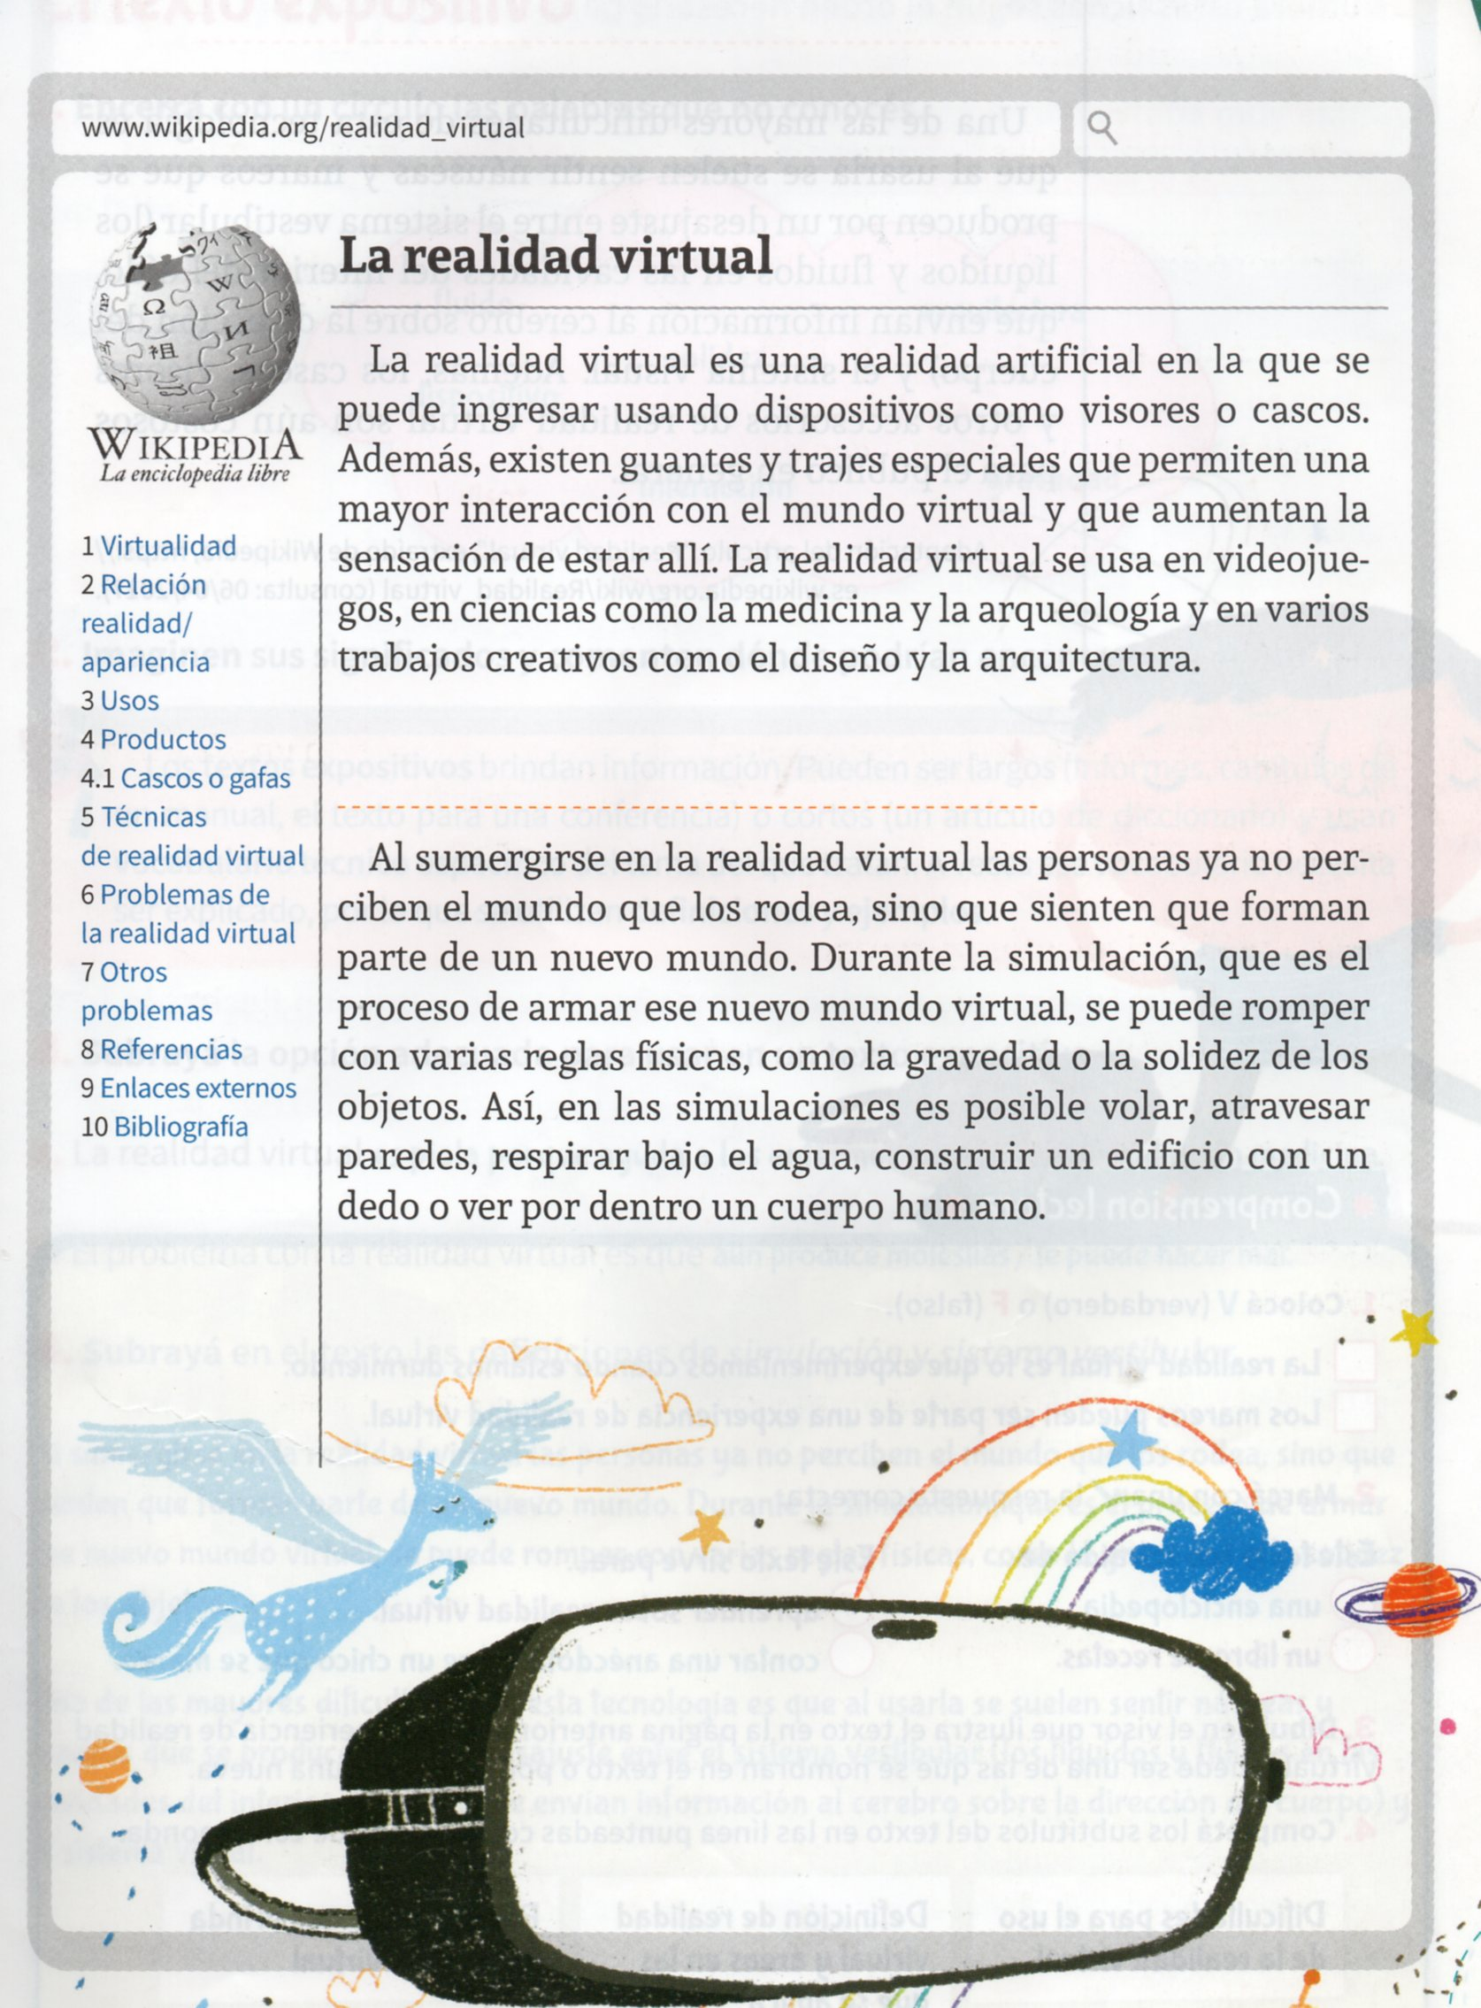

1. Coloca verdadero o falso: ( copiar en la carpeta)

* LA REALIDAD VIRTUAL ES LO QUE EXPERIMENTAMOS CUANDO ESTAMOS DURMIENDO: ____________
* LOS MAREOS PUEDEN SER PARTE DE UNA EXPERIENCIA DE REALIDAD VIRTUAL: ___________________

1. Marca con una X la repuesta correcta:

* Este texto fue extraído de: UNA ENCICLOPEDIA

UN LIBRO DE RECETAS

* Este texto sirve para: APRENDER SOBRE REALIDAD VIRTUAL

CONTAR UNA ANÉCDOTA SOBRE UN CHICO QUE SE MAREO

1. Explicá con tus palabras que aprendiste con el texto.
2. Definí con tus palabras que es para vos un texto expositivo.